Notas guiadas

Utiliza la siguiente tabla para escribir tus notas mientras dialogamos.

|  | Notas |
| --- | --- |
| Costo de producción |  |
| Costo fijo |  |
| Ejemplos de costo fijo |  |
| Costo variable |  |
| Ejemplos de costo variable |  |

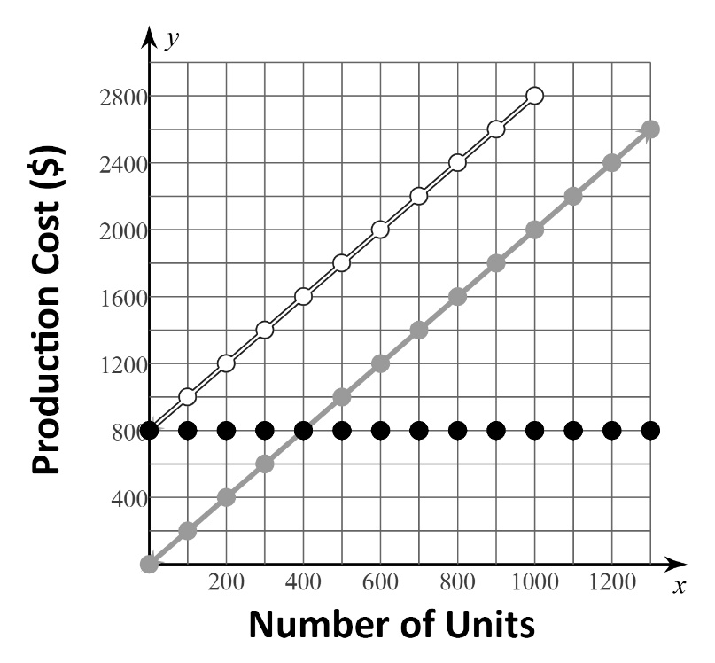

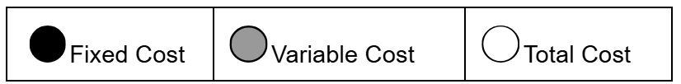

Utiliza tus notas de la tabla de la página uno y la información de la gráfica para responder a las siguientes preguntas:

1. ¿Qué observas en la gráfica del costo fijo?
2. ¿Cuál es el costo fijo si no se produce nada?
3. ¿Cuál es el costo fijo si se producen 1000 unidades?
4. ¿Cuál es el costo total si no se produce nada?
5. ¿Cuál es el costo total si se producen 1000 unidades?
6. ¿Qué relación hay entre la gráfica de los costos totales y las gráficas de los costos fijos y variables?